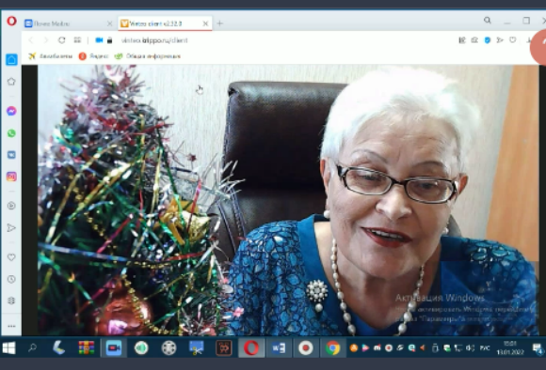
13 января состоялся республиканский семинар «Основные направления реализации Концепции преподавания предметной области «Искусство» в общеобразовательных организациях Республики Крым в 2022 году»

Семинар организован для методистов (специалистов) муниципальных методических служб, курирующих преподавание предметов образовательной области «Искусство» и участников республиканской Ассамблеи учителей с целью обеспечение высокого качества изучения и преподавания предметной области «Искусство» в общеобразовательных организациях в соответствии с меняющимися запросами населения, перспективными задачами развития российского общества и вызовами времени.
Участники семинара обсуждали вопрос совершенствования содержания предметной области «Искусство» на всех уровнях общего образования.
Методист центра качества образования КРИППО Ромазан О.А. акцентировала внимание на кадровом обеспечении в ИМЦ, качественном составе участников Ассамблеи, непрерывности художественного образования на всех ступенях обучения, взаимодействии учреждений дополнительного образования и общеобразовательных организаций. В рамках реализации концепции были озвучены организационно-методические мероприятия для учителей искусства, темы курсов повышения квалификации и сроки их проведения.
Важным содержанием семинара был обмен опытом работы по реализации Концепции преподавания предметной области «Искусство» в муниципальных образованиях Республики Крым.
Методист Бахчисарайского района Костылёва Ю.Н. представила опыт работы по теме «Материально-техническое обеспечение и оснащение образовательного процесса по предметам искусства как основное условие качества художественного образования школьников».
Ангелэльф И.Б., методист ИМЦ г. Симферополя, ознакомила с моделью повышения профессиональной компетентности педагогов через систему методической работы.
«Сохранение и развитие хоровой культуры в рамках муниципального образования» – замечательный опыт повышения качества хоровой культуры школьников через систему детских фестивалей «Зажигаем звёзды», который ежегодно проводится в Белогорском районе. О системе работы в данном направлении рассказала начальник информационно-методического отдела МКУ Белогорского района «Центр по обеспечению деятельности образовательных учреждений Белогорского района Республики Крым» Коновченко Н.В.
Содержательный доклад из опыта работы Симферопольского района по взаимодействию учреждений дополнительного образования и общеобразовательных организаций подготовила методист по предметам искусства Российцева Н.М.
Встреча педагогов проходила в формате онлайн.
Видеозапись и материалы семинара размещены на сайте института, презентации выступающих - в разделе «Семинары. Мастер-классы».

